Littérature
CE1

Un amour de pharaon

Chapitre 2

De retour dans son royaume, il s'enferma pour réfléchir au moyen de se faire aimer de la jolie Mina.
- La couvrir d'or ! s'écria-t-il. Je vais la couvrir d'or !
Aussitôt, mille serviteurs furent envoyés aux quatre coins de l'Afrique à la recherche du précieux métal. Un mois plus tard, un navire égyptien quitta le delta du Nil et se mit en route pour Rome.
Ses cales étaient pleines d'or ! Mina garda les bijoux, les lingots et les pièces, mais elle fit répondre qu'elle préférait les fleurs...
- Elle veut des fleurs, murmura Thébomonfils. Elle va en avoir !
Il fit construire des serres immenses au pied des pyramides. Ses jardins occupaient des centaines d'esclaves. On y faisait pousser les fleurs les plus colorées et les plus rares du monde connu.
Chaque jour, un bateau quittait le port, chargé de bouquets.
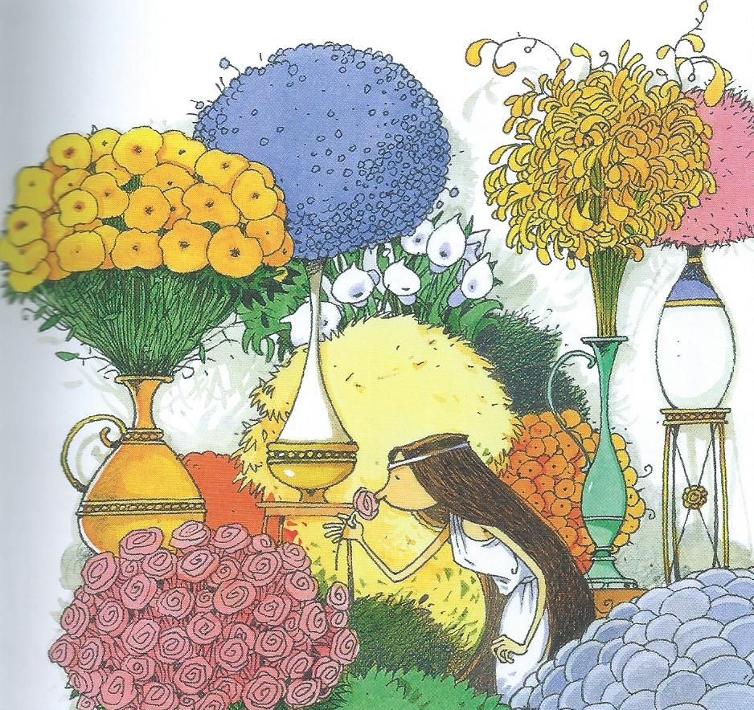
La princesse Mina ne sut bientôt plus que faire de toutes ces fleurs qui envahissaient sa maison et la ruinaient en vases.
« Ce pharaon au gros nez en tomate m'amuse, pensa Mina. On va rire ! »
Elle pria donc Thébomonfils d'arrêter ses envois et de venir en personne.
« Enfin, pensa Thébomonfils. Elle m'aime et veut que je l'épouse. »
- Qu'on apprête ma galère pharaonique ! ordonna-t-il.
Thébomonfils arriva, le cœur rempli d'espoir. À genoux devant Mina Losa, il lui déclara son amour. C'était la première fois qu'il s'agenouillait devant quelqu'un, et cela lui fit une impression bizarre.
- Relevez-vous, dit Mina.
- « Qu'il est laid, par Jupiter ! » pensa-t-elle en fixant le gros nez en tomate du pharaon.
- Alors, c'est oui ? demanda Thébomonfils.
Mina ne pouvait pas dire au pharaon qu'elle ne le trouvait pas à son goût.
Elle préféra s'amuser en disant :
- J'aime les gens coquets et bien vêtus. Un bel habit, des cheveux poudrés, voilà qui pourrait me plaire. Revenez faire votre demande en grande tenue et je vous répondrai.
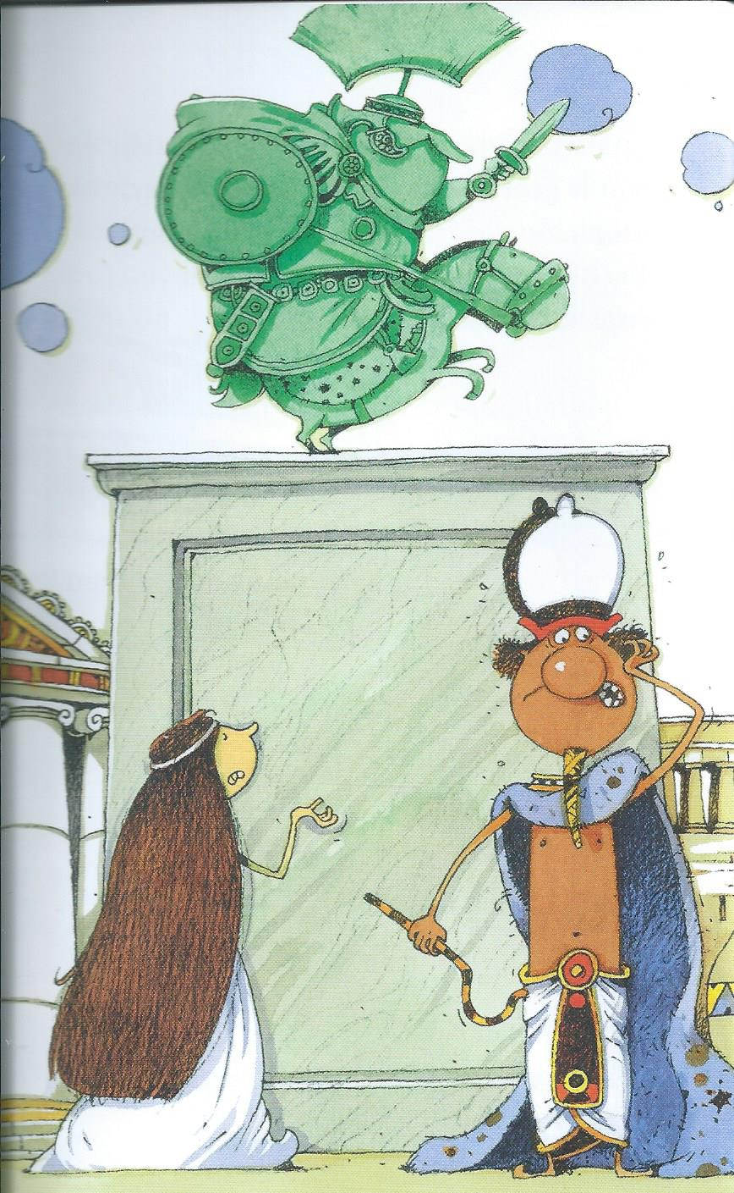
- Thébomonfils passa la main dans ses cheveux en broussaille et regarda son vieux manteau gris. C'était vrai, il avait triste mine. Peut-être parce qu'il vivait seul, il avait oublié de prendre soin de sa personne.
- Je reviendrai, plus rayonnant que le dieu Râ, dit-il, et vous m'épouserez.

